Pièces à fournir pour l’établissement d’un P.A.C.S

- Convention de Pacs (convention personnalisée ou formulaire complété cerfa n°15726*02)
- Déclaration conjointe d'un pacte civil de solidarité (Pacs) et attestations sur l'honneur de non-parenté, non-alliance et résidence commune (formulaire cerfa n°15725)
- Acte de naissance (copie intégrale ou extrait avec filiation) de moins de 3 mois
- Pièce d'identité en cours de validité (carte d'identité, passeport...) délivrée par une administration publique (original +1 photocopie)

A noter : Des documents supplémentaires sont demandés si vous êtes dans l'une des situations suivantes :

Si vous êtes divorcé(e) :

Fournir également le livret de famille correspondant à l'ancienne ou aux anciennes union(s) avec mention du (ou des) divorce(s) (original + 1 photocopie).

Si vous êtes veuf ou veuve :

Fournir également :
- le livret de famille correspondant à l'ancienne union portant mention du décès (original + 1 photocopie)
- ou la copie intégrale de l'acte de naissance de l'époux(se) avec mention du décès
- ou la copie intégrale de l'acte de décès de l'époux(se)

À noter : il n'y a pas de délai d'attente entre le divorce et la conclusion d'un Pacs.
I
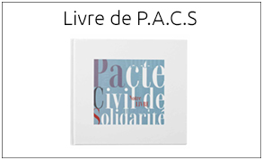
Pour info : le placement d'un des partenaires sous curatelle ou sous tutelle ne l'empêche pas de conclure un Pacs. Des documents complémentaires peuvent alors être demandés.

